PHỤ LỤC
HÌNH ẢNH MINH HỌA TIẾT HỌC KHOA HỌC CÓ SỬ DỤNG PHƯƠNG PHÁP BÀN TAY NẶN BỘT TRONG GIÁO DỤC CHỦ ĐỀ STEM Ở LỚP 4A5 - TRƯỜNG TIỂU HỌC GIỒNG GĂNG.
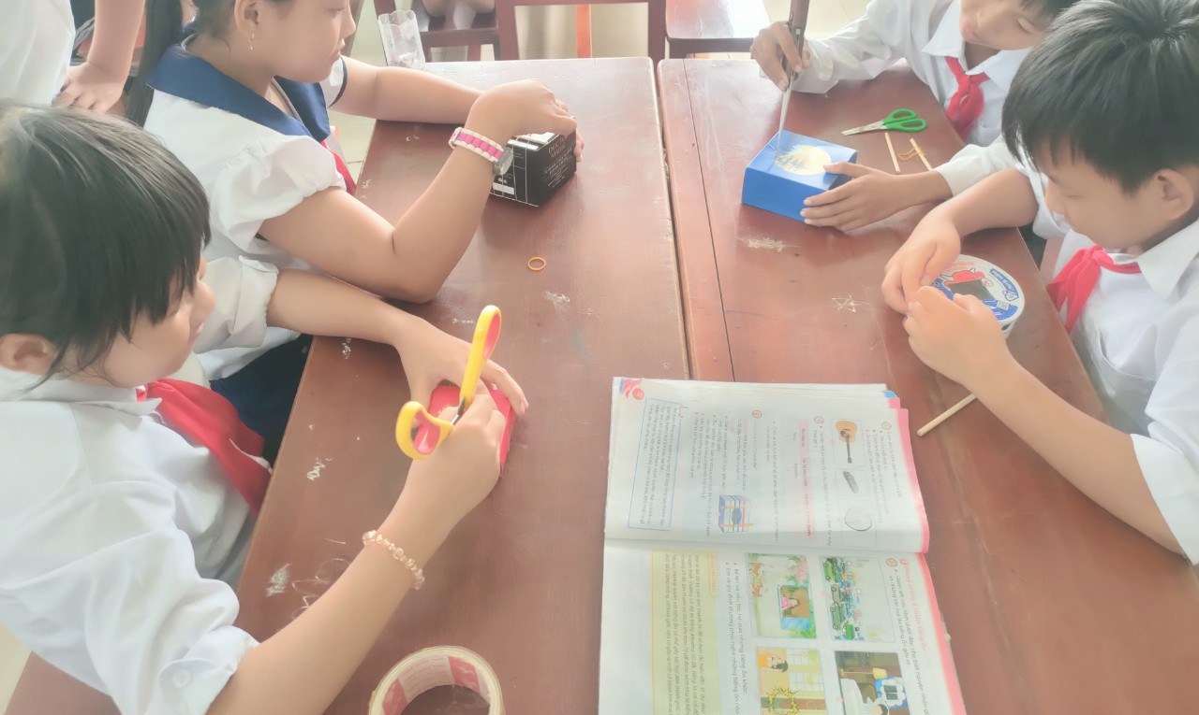

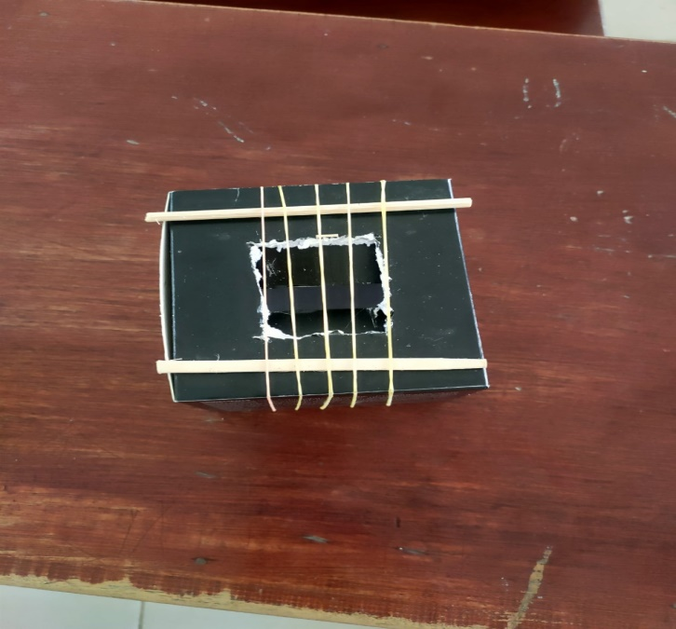
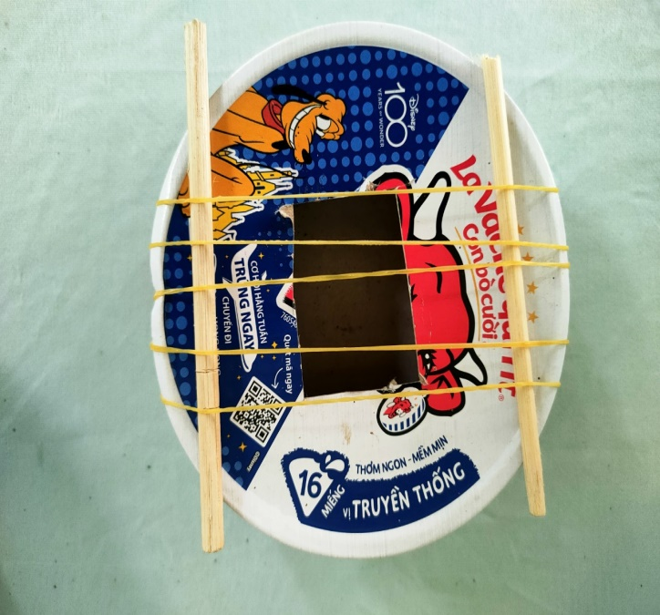
LÀM HỘP ÂM NHẠC THEO NHÓM 4

SẢN PHẢM : HỘP ÂM NHẠC

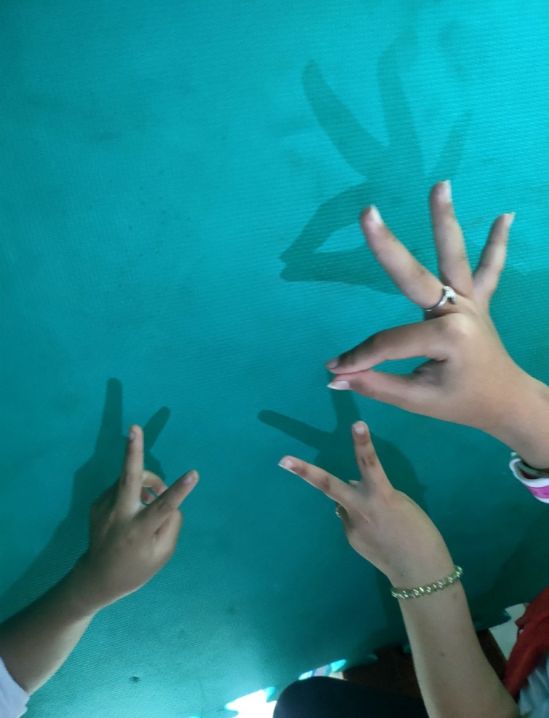
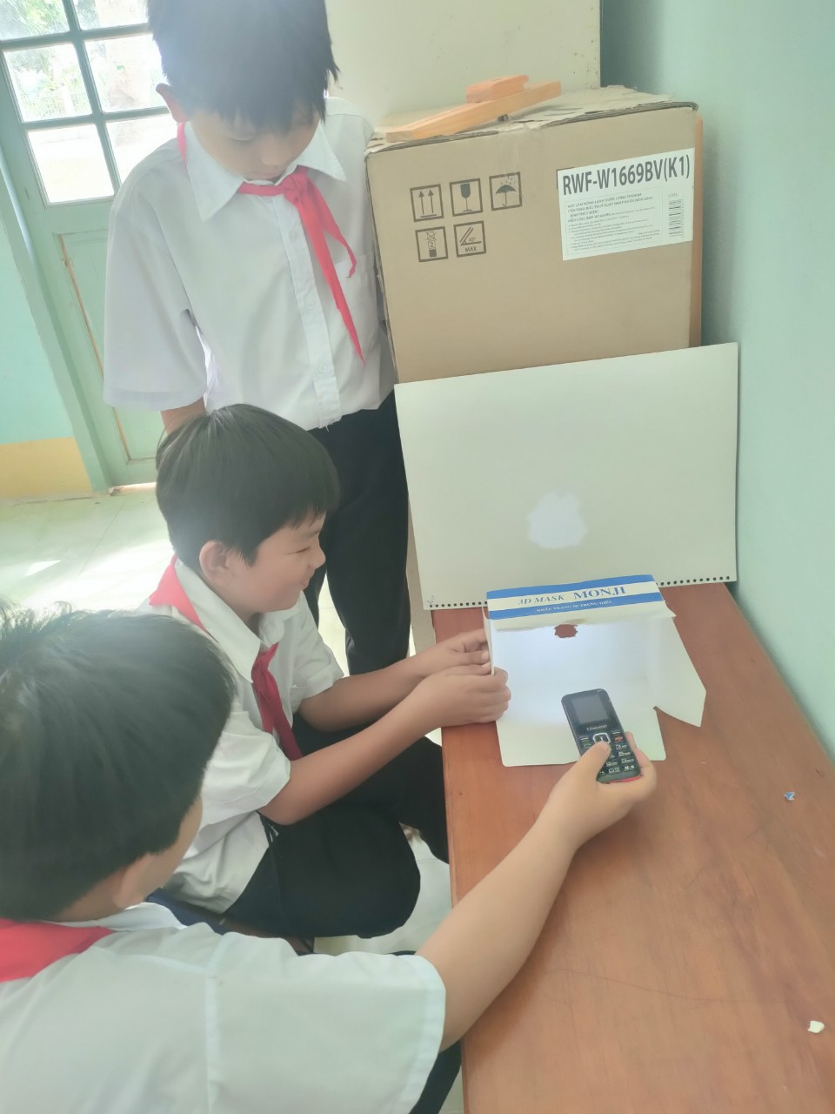

THỰC HÀNH LÀM VÀ THỬ NGHIỆM RẠP CHIẾU BÓNG MI NI
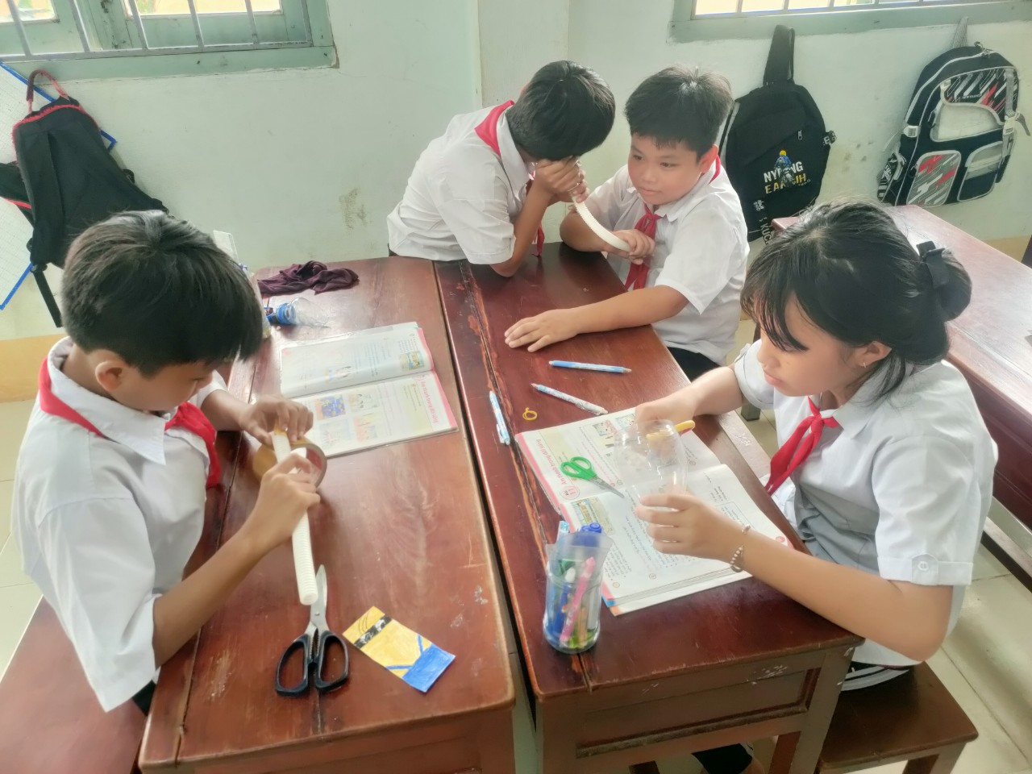

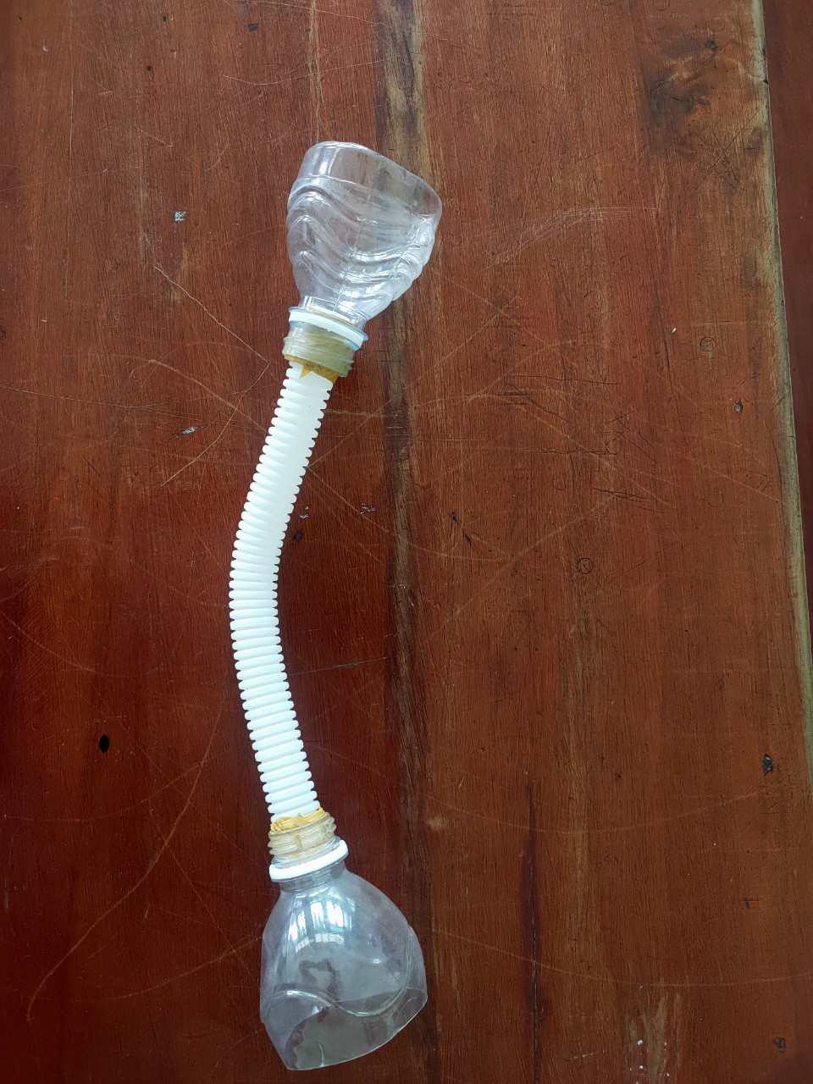

SẢN PHẨM ỐNG NGHE Y TẾ TỰ LÀM

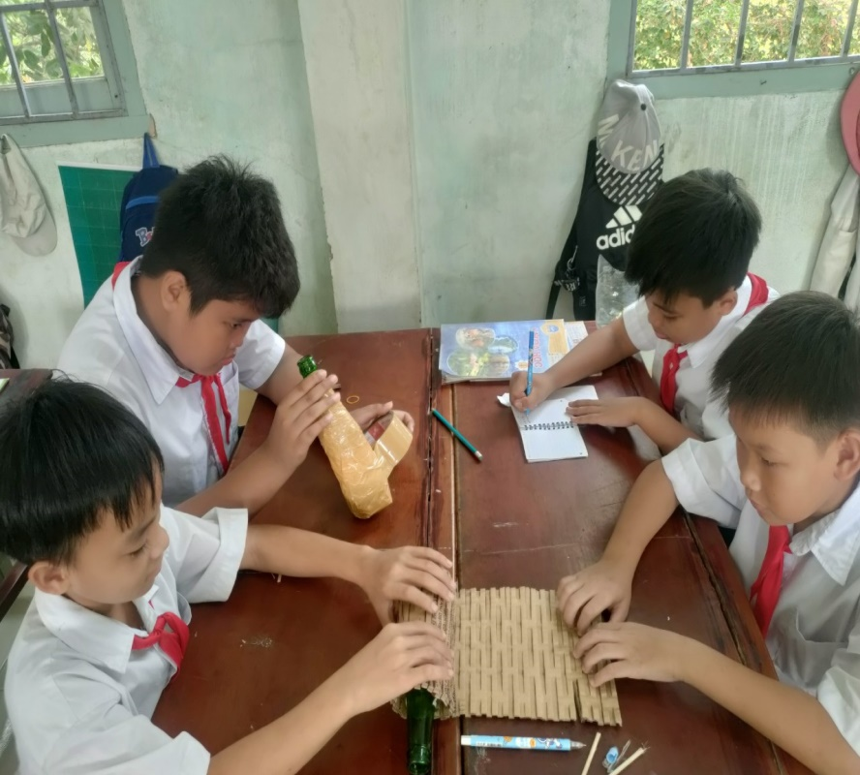
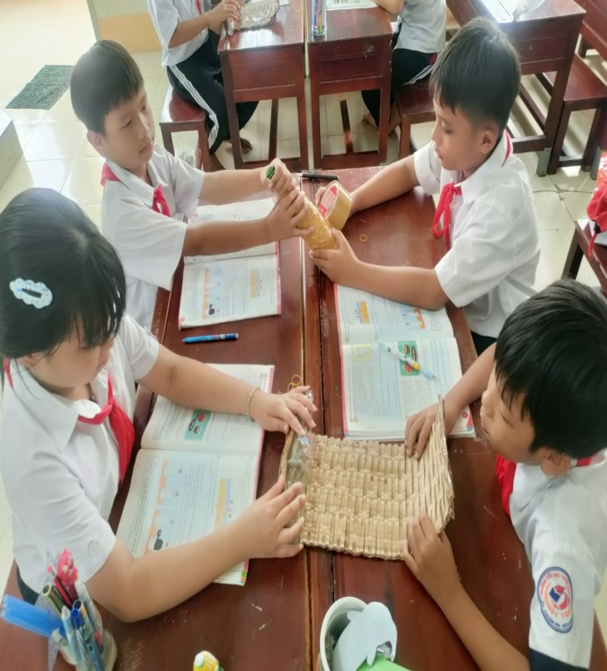

THỰC HÀNH LÀM BÌNH GIỮ NHIỆT

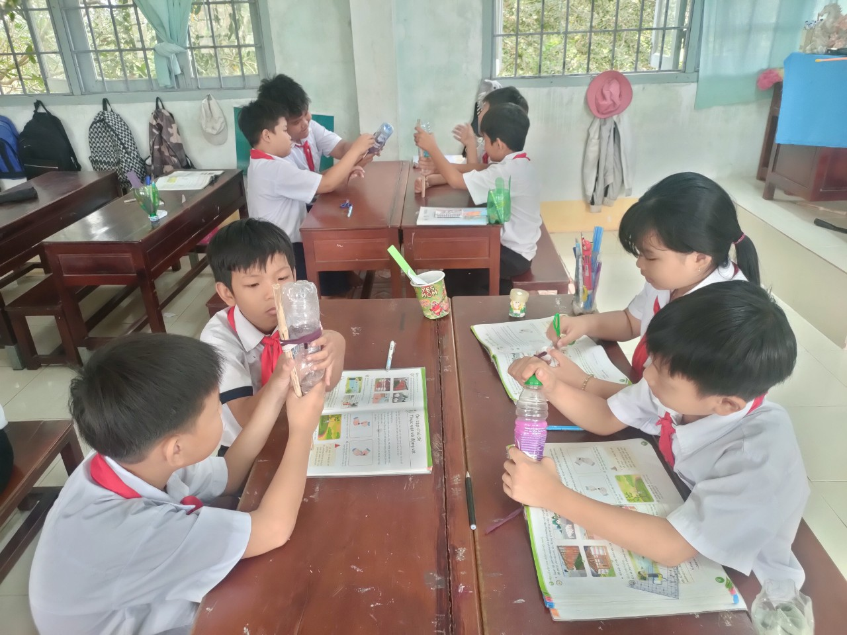

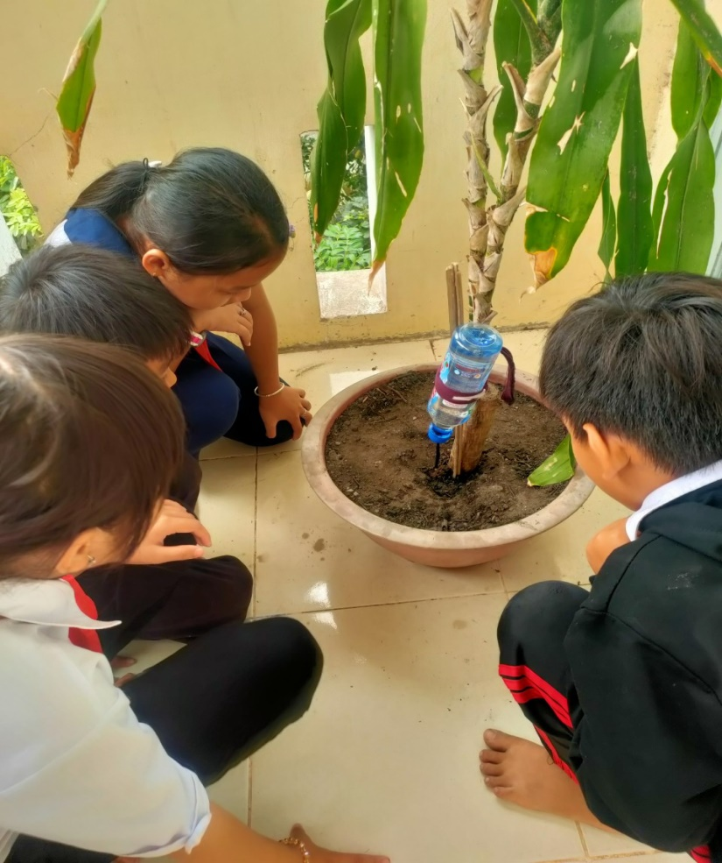
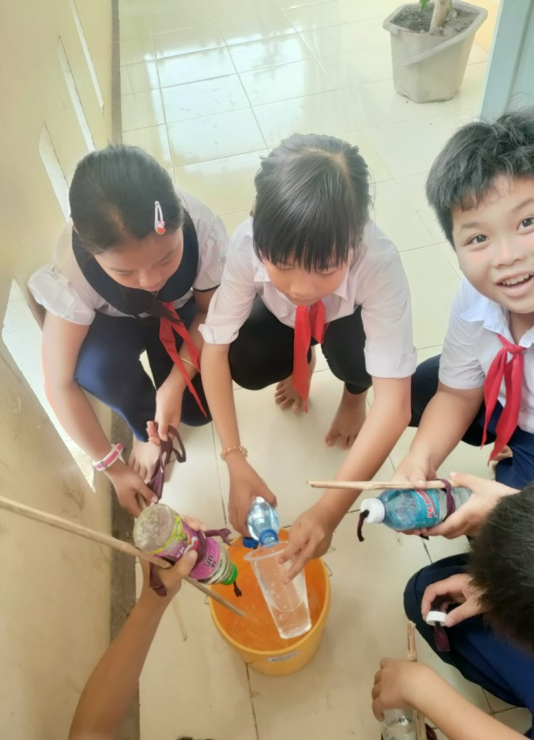

THỰC HÀNH LÀM SẢN PHẨM TƯỚI CÂY NHỎ GIỌT VÀ THỬ NGHIỆM SẢN PHẨM
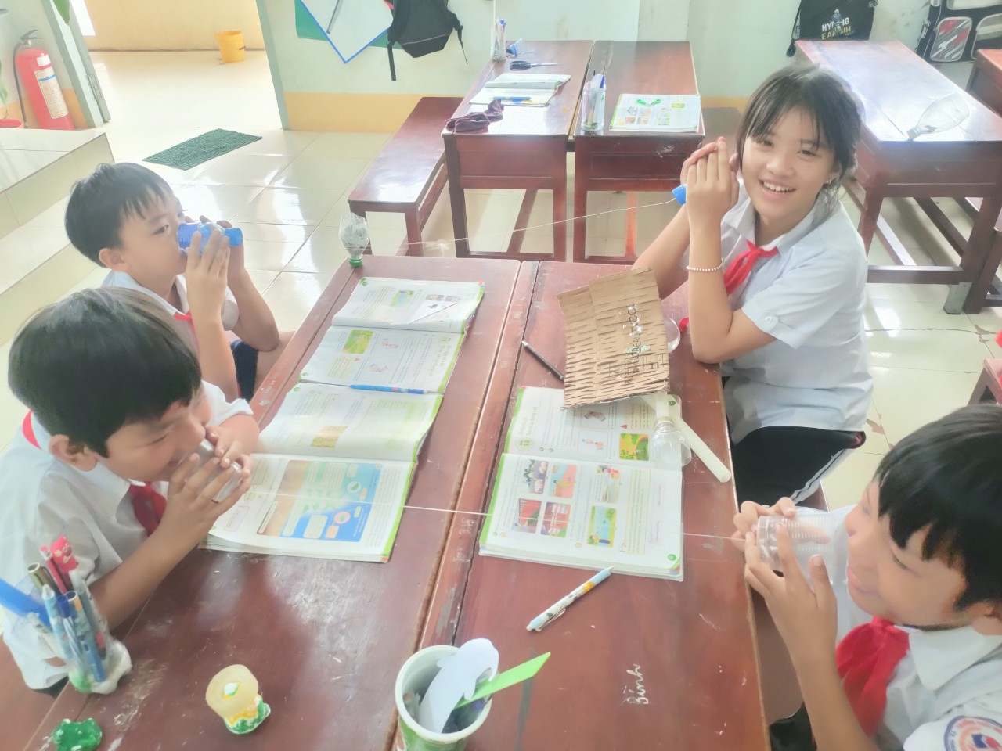

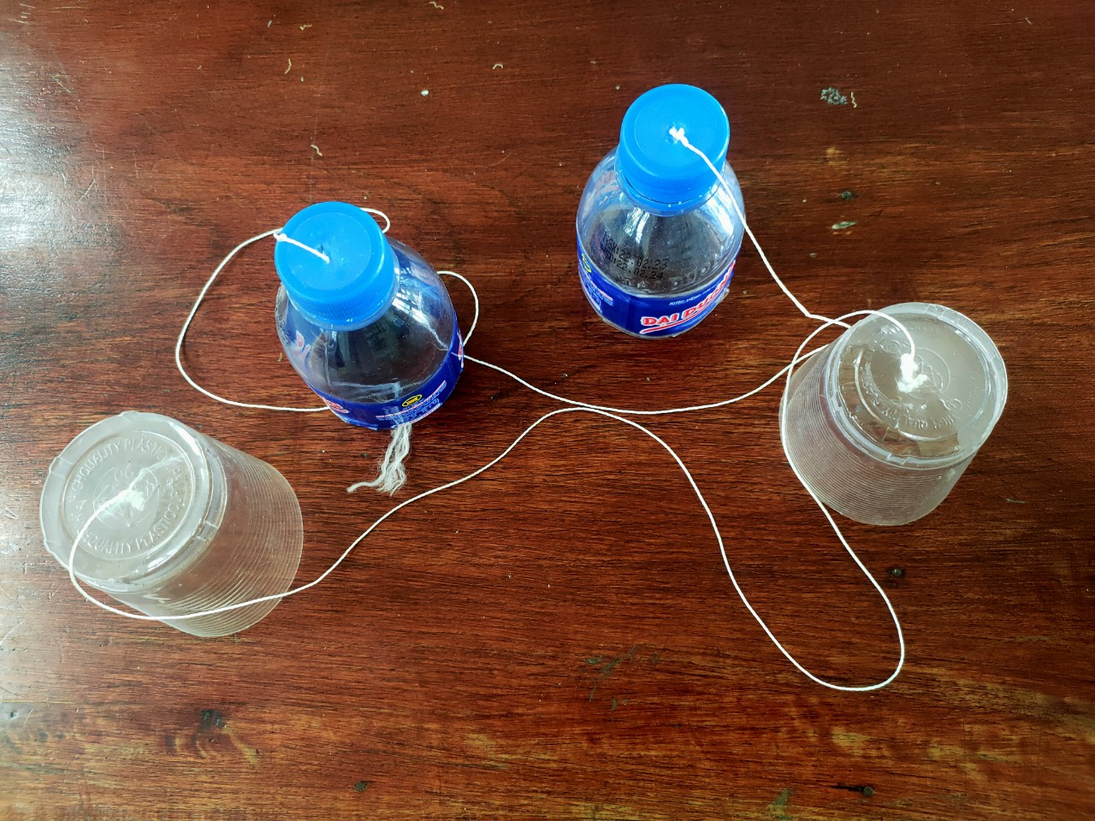
THỰC HÀNH LÀM ĐIỆN THOẠI

SẢN PHẨM ĐIỆN THOẠI

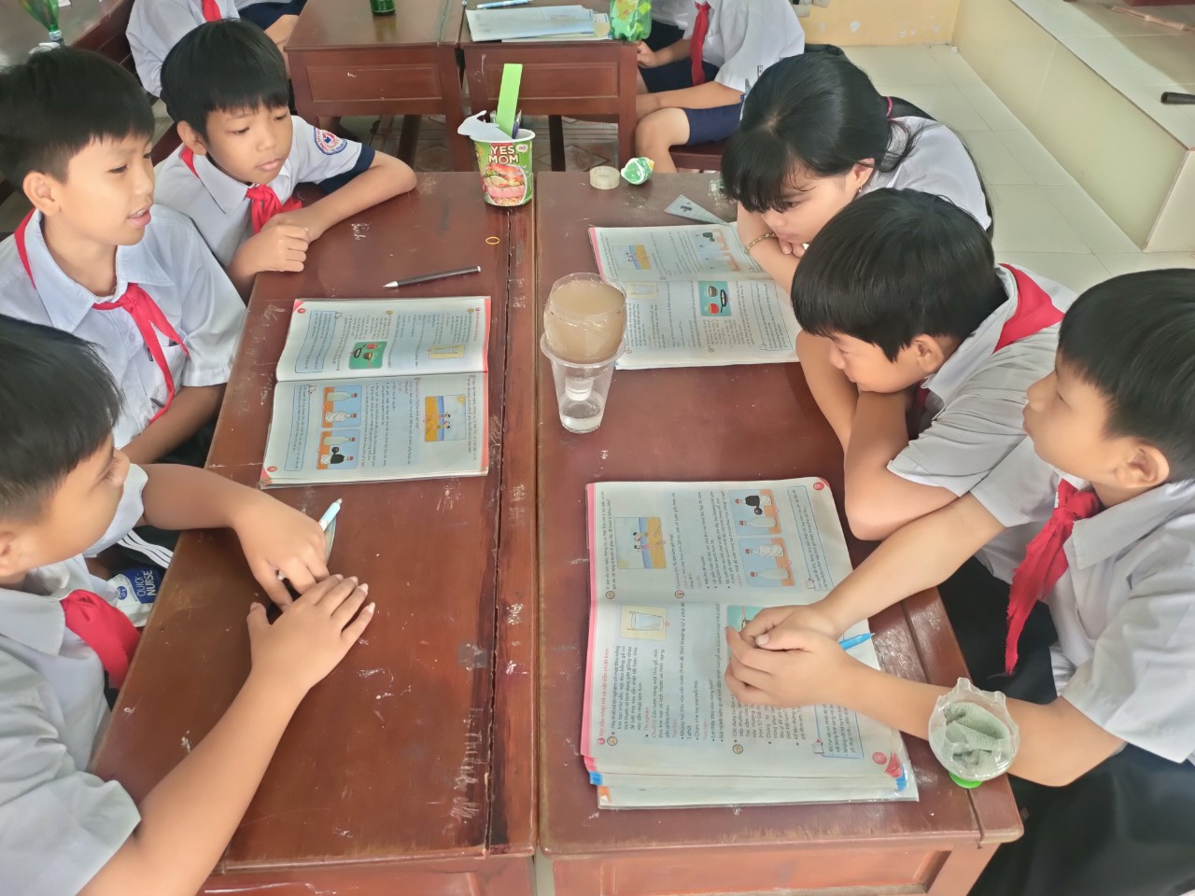

THỬ NGHIỆM SẢN PHẨM LỌC NƯỚC
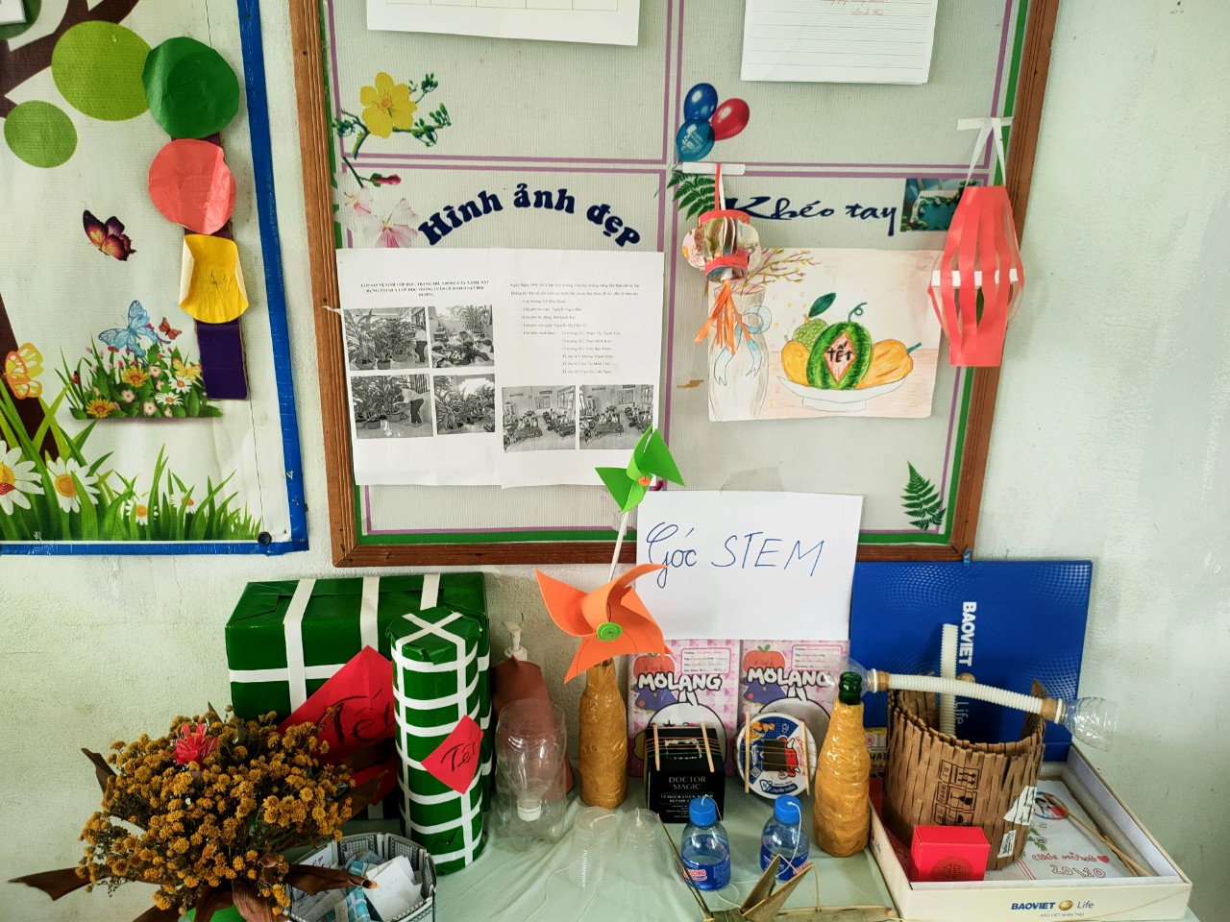

GÓC STEM CỦA LỚP 4A5

